任务申请部门 | 服务运营部 |  | 申请人 |  | 曾广咏
任务提出时间 | 2020-5-12 |  | 要求完成时间 |  | 2020-5-13
客户姓名/职务 | 林茂森 |  | 联系电话 |  | 13979972102
费用归属 | 合同 |  | 合同名称 |  | 重点污染源自动监控系统销售合同
任务名称 | 1、于都县环保局督办平台不需要收到省级或市级督办消息。  2、督办单抬头和落款需要符合客户指定要求。
工作要求 | 1、于都县环保局要求只接收、处理自己县级的督办消息，不再需要收到任何市级或者省级的督办任务（如下图所示）。  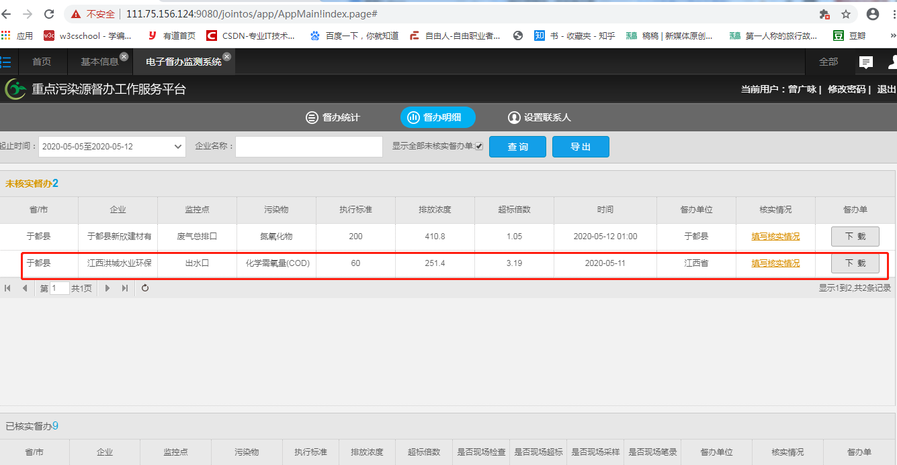  - 督办单标题为结尾应为“转办单”，抬头和落款 标准格式如下图所示：  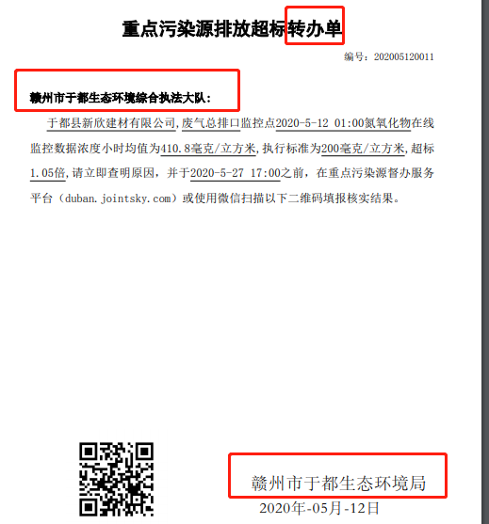
实施部门  审批 | 签名/时间：
实施人 | 责 | 工作量 |  |  |  | 完成时间 | 年 月 日
完成情况确认 | 实施部门确认： 申请人确认：
满意度评价 | □优秀（5分）□满意（4分）□一般（3分）□较差（2分）□很差（1分）  若任务单实施过程优秀、较差或很差，请给出原因：  签名/时间：
特殊情况说明：

